アフガニスタンの洪水

１．発生日
2005年６月16日（木）

２．災害発生経緯および被災状況
アフガニスタン政府によれば､豪雨による洪水および雹を伴う嵐により12州において51人が死亡し、4,000を超える家畜が死に、2,000戸の家屋が損傷した。3,290Jirib（658ha）の土地が荒廃し、倒木はおよそ28,000本に及ぶ^{以上１）}｡また、破壊された道路延長は92kmに達する^{２）}。なお、死者数について国連人道問題調整事務所は６月28日に至っても政府発表より少ない29人を確認したとしている^{３）}。
影響を受けた州のうち、Badakhshan、Kapisa、KunarおよびNangarhar州における被害状況は次のとおりである^{４）}。
首都カブール北方のKapisa州ではPanjishir川の増水による広範囲にわたる洪水が発生した。現在のところKapisa centerからの道路は冠水しており、Tagab、NajirabおよびAlesea地区への連絡が遮断される恐れがある。
Kunar州知事によれば、Kunar川沿いの数州が洪水の影響を被り、Narang地区の30戸が被害を受けた。
Nangarhar州ではBehsud地区のPayenda Khil村において洪水が報告されている。
図－１は６月20日現在でのOCHAによる被害状況のまとめである^{５）}。

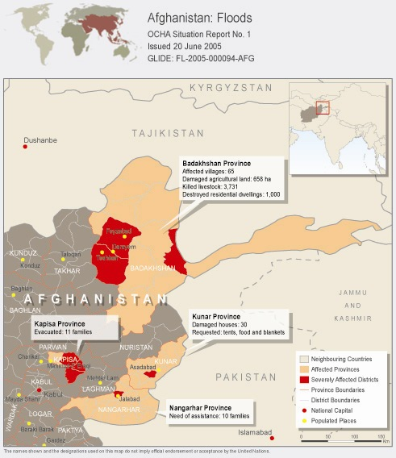
図－１ OCHAによる被災状況とりまとめ^{５）}
３．救援状況
- アフガニスタン政府は1,000張りのテントと4,000枚の毛布を空輸した^{６）}。
- World Food Programme(WFP)は88トンに及ぶ小麦、油類、塩および豆類を月間9,000人に配布する。アフガニスタンにおけるWFP活動の主なドナーはアメリカ（US$126mill）、日本（US$34mill）、インド（US$26mill）、欧州委員会（US$17mill）、イタリア（US$8mill）、カナダ（US$6mill）、国際赤十字社（US$3mill）、英国（US$3mill）、スイス（US$3mill）、サウジアラビア（US$2mill）、デンマーク（US$2mill）、ルクセンブルグ（US$1mill）、オランダ（US$1mill）およびアイルランド（US$1mill）である^{２）}。
- アフガニスタンの地域復興開発省は被害状況評価を指導しており、政府軍は被害者救援のためヘリコプターなどを派遣している。また、USAIDは航空燃料購入のため$25,000を供出した^{４）}。
- ノルウェー政府はUS$20,000を、OCHAはUS$10,000を1,000張りのテントを調達するために支弁することを決定した^{４）}｡
- UNICEFは食器類、毛布、石けんやその他の非食料品より成る1,100組の家庭用品を送り出している^{６）}。
WHOとUNICEFは緊急診療センターを最も被害のひどい地域のひとつであるFaizbadに設置した^{６）}。

４．気象状況
被害地域における降雨量観測結果等の情報は得られなかった｡
図－３は米国NOAAのClimate Prediction Center(CPC)による洪水発生前日および翌日の衛星観測降雨である^{７）}。これによれば、当日の日降雨量が最大で20～30mm、翌日は降雨が観測されないか、あっても５mm以下である。

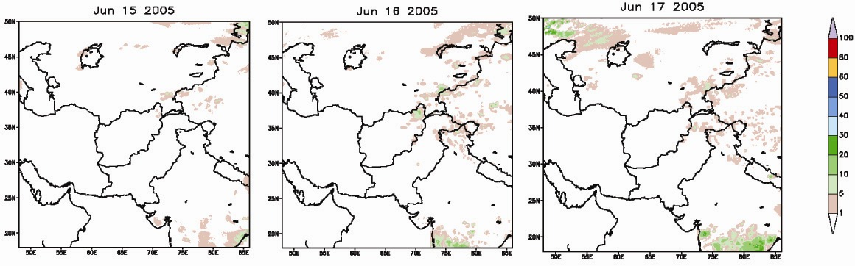
図－２ 洪水発生前後の日降雨量^{７）}

引用文献
1)http://www.reliefweb.int/rw/RWB.NSF/db900SID/VBOL-6DKBB6?OpenDocument&rc=3&cc=afg
2)http://www.reliefweb.int/rw/RWB.NSF/db900SID/EVOD-6DJJHA?OpenDocument&rc=3&emid=FL-2005-000094-AFG
3)http://www.reliefweb.int/rw/RWB.NSF/db900SID/EGUA-6DSNX4?OpenDocument&rc=3&cc=afg
4)http://www.reliefweb.int/rw/RWB.NSF/db900SID/ACIO-6DJNCD?OpenDocument&rc=3&cc=afg
5)http://www.reliefweb.int/rw/fullMaps_Sa.nsf/luFullMap/BBC76A6F7483D33F85257026007E2433/$File/rw_FL_afg200605.pdf?OpenElement
6)http://www.reliefweb.int/rw/RWB.NSF/db900SID/HMYT-6DJK8S?OpenDocument&rc=3&cc-afg
7) http://www.cpc.ncep.noaa.gov/products/fews/AFGHANISTAN/rfe.html#weekly_rfe

